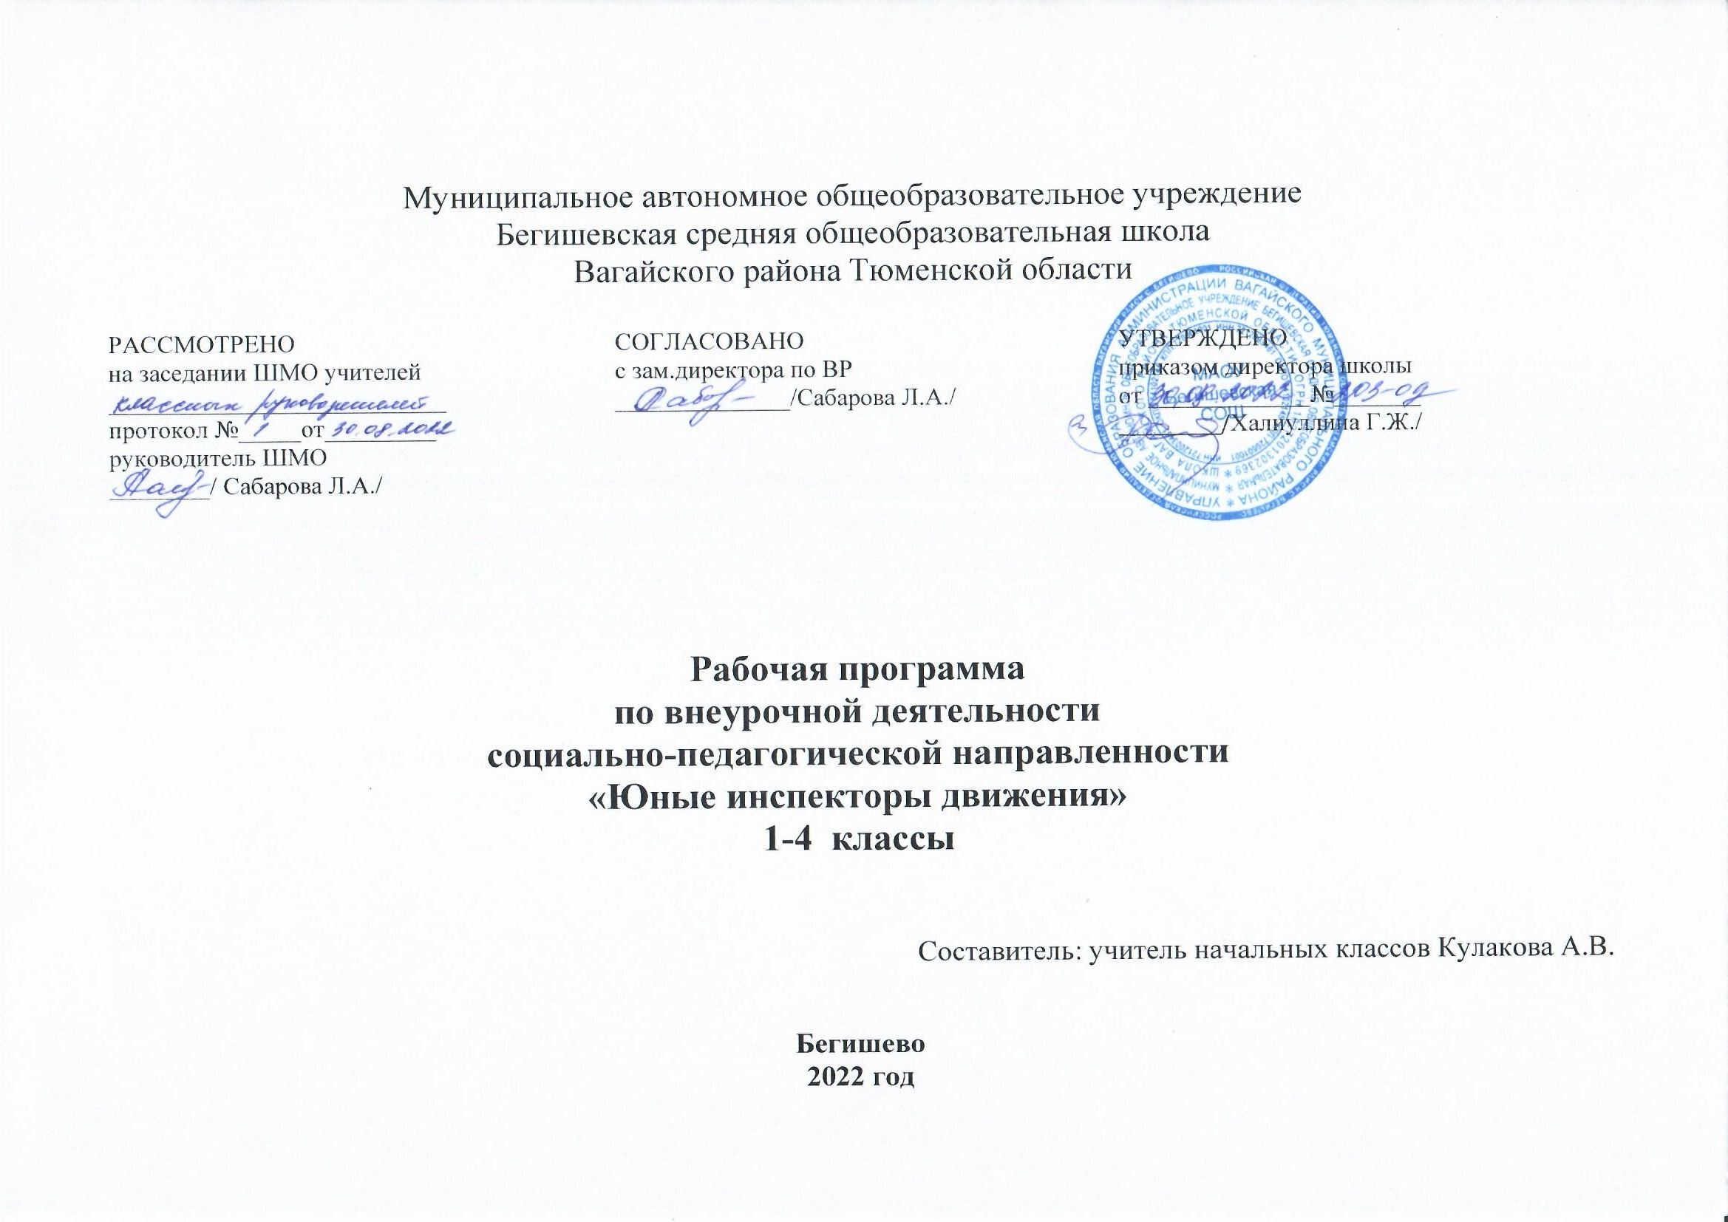
Планируемые результаты освоения курса внеурочной деятельности

Личностные результаты: проявляют сознательное и ответственное отношение к собственной жизни и здоровью, к личной безопасности и безопасности окружающих.
Предметные результаты: знают безопасный путь из дома до образовательного учреждения; правила дорожного движения, нормативные документы об ответственности за нарушение ПДД; серии дорожных знаков и их представителей; способы оказания первой помощи; техническое устройство велосипеда; демонстрируют навыков социально значимой деятельности (волонтерской, пропагандистской и пр.) по профилактике детского дорожно-транспортного травматизма.
Метапредметные результаты: проявляют быстроту реакции, внимательность, самообладание.
Учащиеся должны знать/ понимать:
-историю возникновения ПДД;
-дорожные знаки;
-сигналы светофора;
-виды транспорта;
-причины ДТП;
-правила движения на велосипеде;
-правила движения по дороге;
-как оказывать первую доврачебную помощь;
- общие положения Правил дорожного движения,
-правила перехода проезжей части на площадях, перекрёстках,
-правила посадки и высадки из общественного транспорта,
-правила поведения детей при перевозке их на грузовых автомобилях, в салонах легкового автомобиля.
Учащиеся должны уметь:
-правильно вести себя, оказавшись в экстремальных ситуациях на проезжей части дороги; -пользоваться общественным транспортом;
-самостоятельно выбрать безопасный путь движения в той или иной местности.
-ориентироваться в дорожных ситуациях;
- объяснить товарищу правила поведения на дороге;
- фигурно водить велосипед, преодолевать на велосипеде естественные и искусственные препятствия;
-оказывать первую доврачебную помощь.
Сформировать:
- потребность у учащихся в охране жизни и здоровья:
- правильные навыки и привычки поведения на проезжей части.
Развить:
- интеллект;
- самоконтроль и самооценку;
- дорожную грамотность детей.
Приобрести:
- навыки необходимые для повседневной жизни.

Содержание курса внеурочной деятельности

Раздел 1. Дорожная азбука (13 часов)

Улица полна неожиданностей. Безопасность на улице. «Безопасный путь : Дом-школа-дом». Школа безопасности. Движение пешеходов и машин. Улица .Тротуар .Проезжая часть. Где и как надо переходить дорогу? Дорожные знаки. Дорожная разметка и её предназначение. Перекресток и его виды. Итоговое занятие

Раздел 2. Наш друг – светофор (6 часов)

Светофор и его сигналы. Сигналы регулирования дорожного движения. Изучение и тренировка в подаче сигналов регулировщика. «Красный, желтый, зеленый». Своими руками. Итоговое занятие

Раздел 3. Мы – ЮИД (15 часов)

Мы - пассажиры. Обязанности водителей, пешеходов и пассажиров. Виды транспорта (наземный, водный, воздушный). Правила поведения в общественном транспорте. «Учимся соблюдать правила дорожного движения» . Что такое –хорошо?. ПДД. Мой друг – велосипед. Ремень безопасности. Гимн ЮИД. ЮИД. Безопасное лето. Вместе. Подготовка праздничной программы. Мы – ЮИД.

Тематическое планирование

№ п/п | Тема занятия | Количество часов
 | РАЗДЕЛ 1. Дорожная азбука (13 часов)  Вводное занятие | 1
 | Улица полна неожиданностей | 1
 | Безопасность на улице | 1
 | «Безопасный путь : Дом-школа-дом» | 1
 | Школа безопасности | 1
 | Движение пешеходов и машин | 1
 | Улица .Тротуар. Проезжая часть. | 1
 | Где и как надо переходить дорогу? | 1
 | Дорожные знаки | 1
 | Дорожные знаки | 1
 | Дорожная разметка и её предназначение | 1
 | Перекресток и его виды | 1
 | Итоговое занятие | 1
 | Раздел 2. Наш друг – светофор (6 часов)  Светофор и его сигналы | 1
 | Сигналы регулирования дорожного движения | 1
 | Изучение и тренировка в подаче сигналов регулировщика | 1
 | «Красный, желтый, зеленый» | 1
 | Своими руками | 1
 | Итоговое занятие | 1
 | Раздел 6. Мы – ЮИД (15 часов)  Мы - пассажиры | 1
 | Обязанности водителей, пешеходов и пассажиров | 1
 | Виды транспорта (наземный, водный, воздушный) | 1
23. | Правила поведения в общественном транспорте | 1
24. | «Учимся соблюдать правила дорожного движения» | 1
25. | Что такое –хорошо? | 1
26. | ПДД | 1
27. | Мой друг - велосипед | 1
28. | Ремень безопасности | 1
29. | Гимн ЮИД | 1
30. | ЮИД | 1
31. | Безопасное лето | 1
32. | Вместе | 1
33. | Мы -ЮИД | 1
Итого: |  | 33

